Сборка изделия:
1. Расположить нижнюю часть задней стенки стола на ровной плоскости.
2. На нижней части задней стенке начните сборку стола. Соедините между собой разделитель ящиков и нижние планки (заднюю и переднюю).
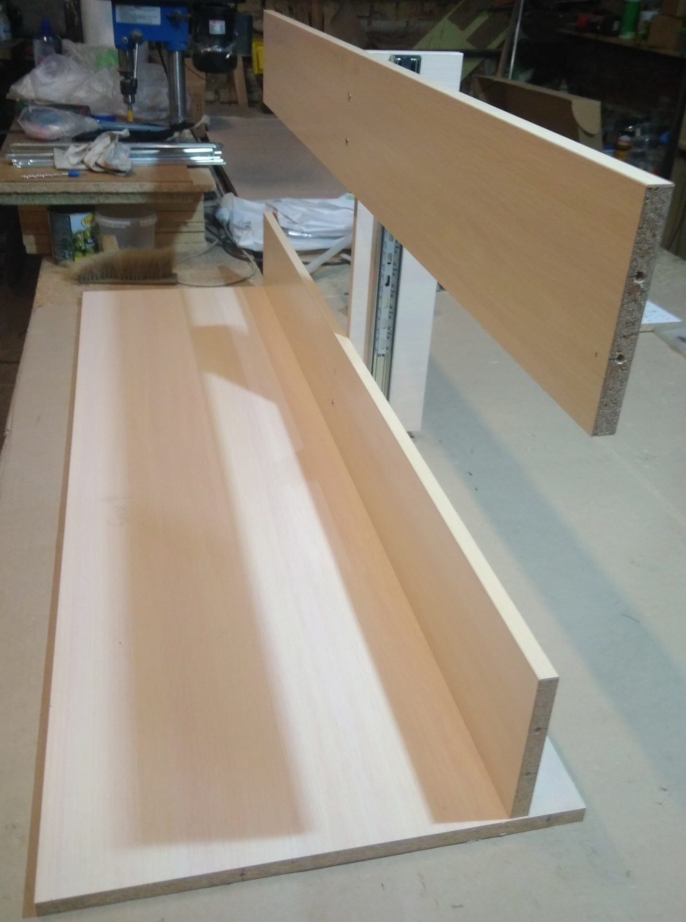
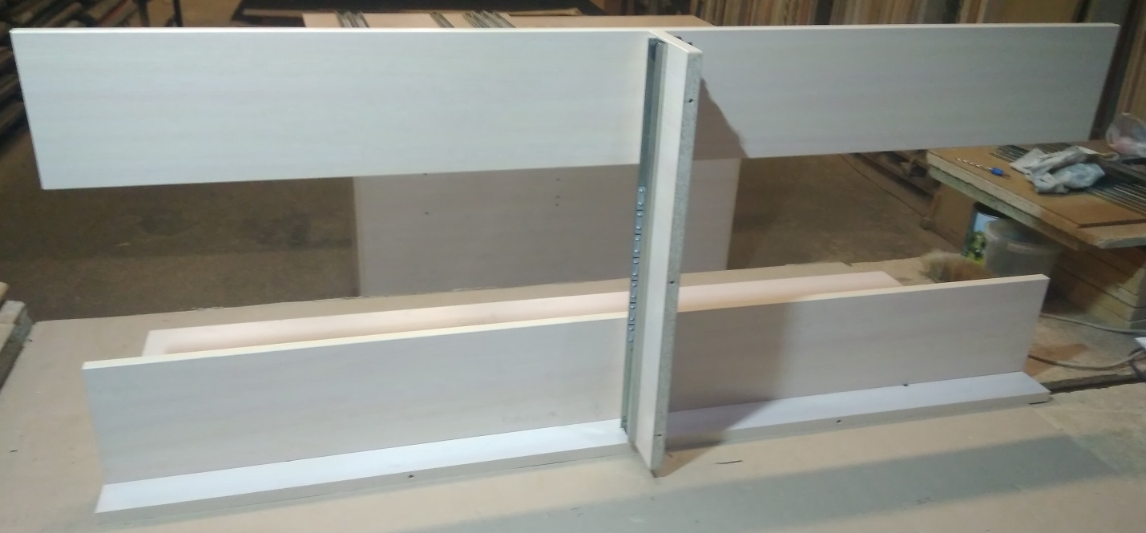
3. Далее, доукомплеткуйте боковины стола демпферами верхнего фасада 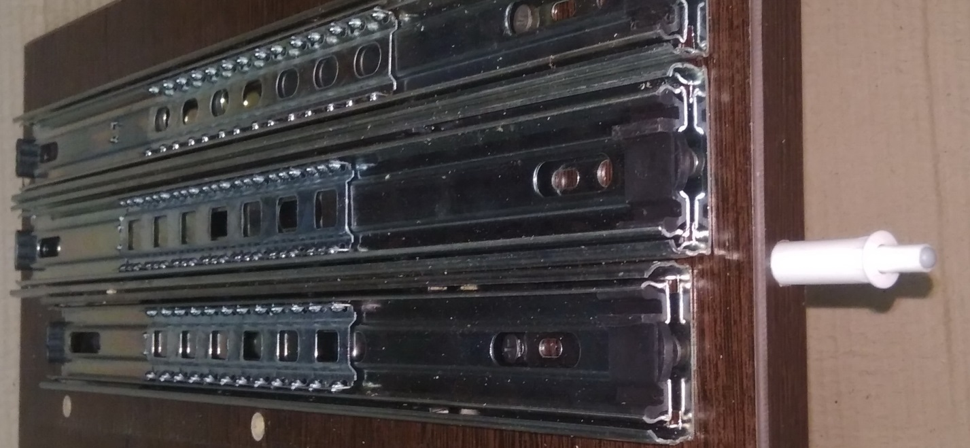

4. Готовые боковины стола соедините с ранее собранными деталями.
5. Каждая боковина последовательно соединяется с нижними планками, а также с нижней частью задней стенки.
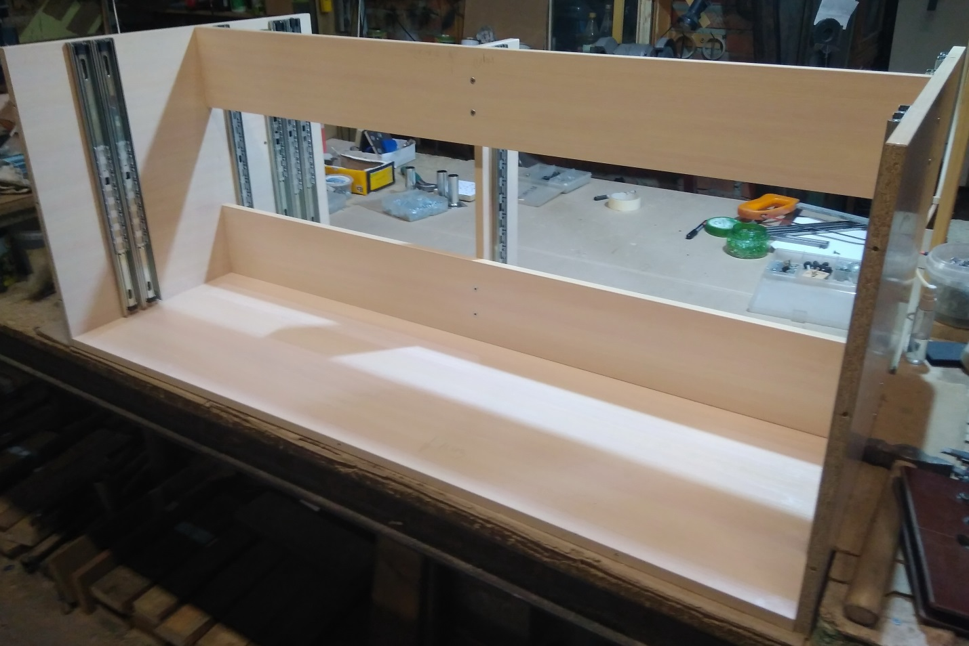
6. Установите колеса на днище с помощью винтов, шайб и гаек М5.
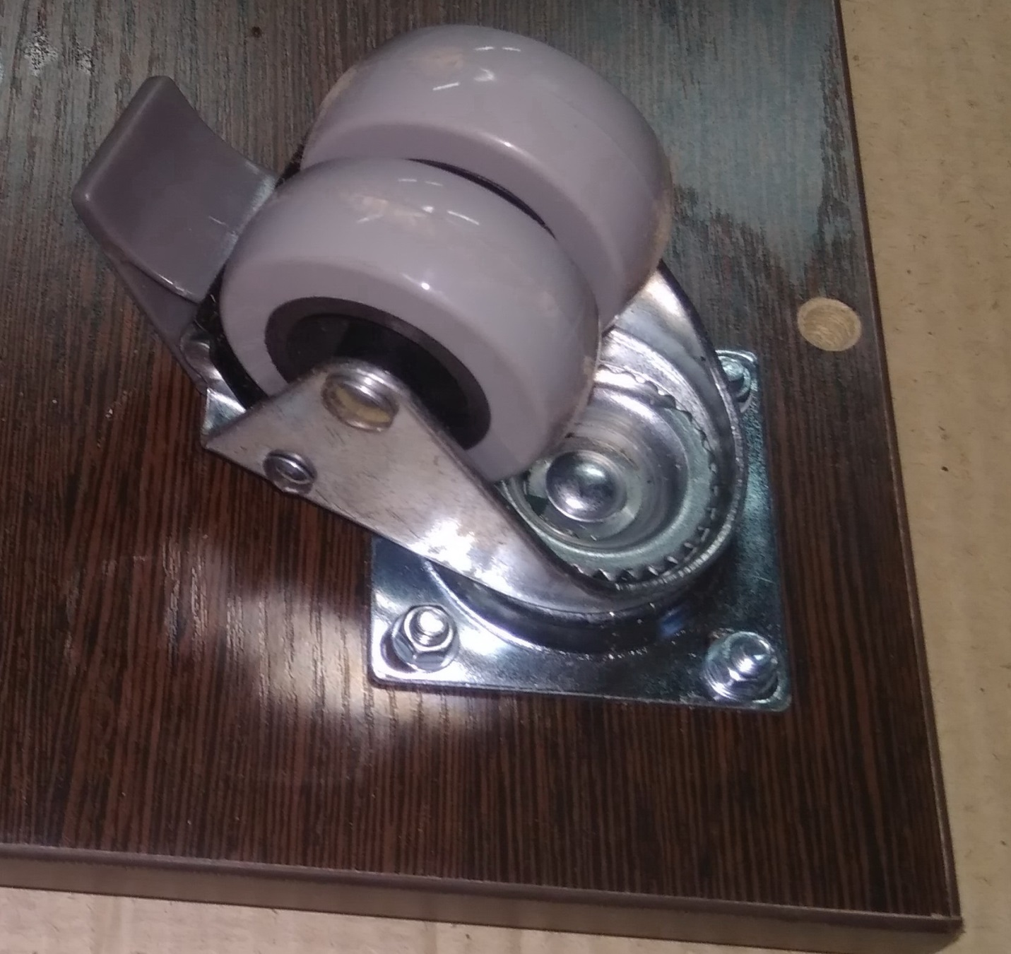
Установите центральную опору на днище
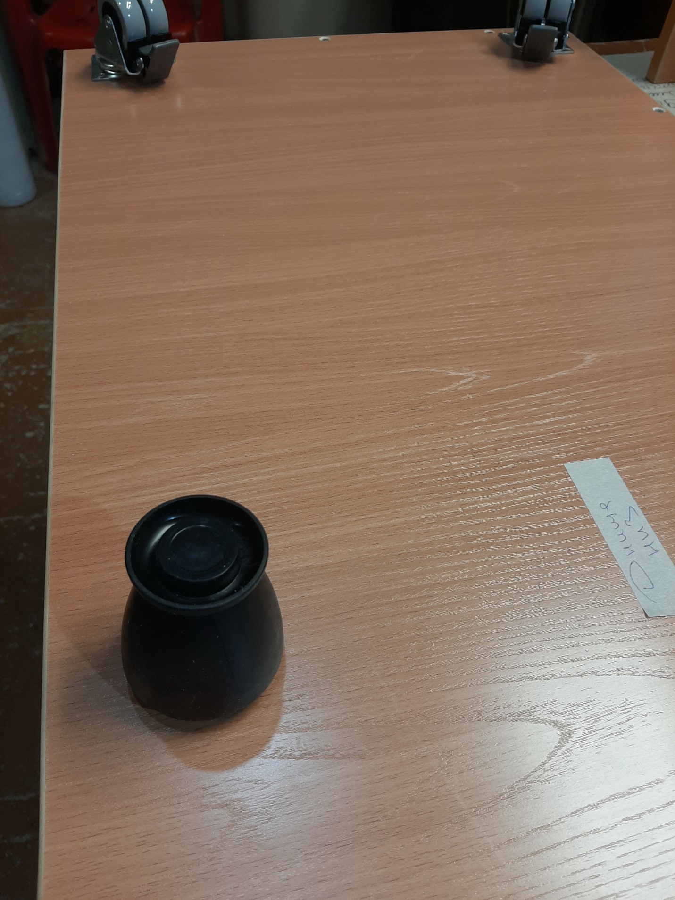

7. Соедините днище с боковинами и нижней частью задней стенки стола.
8. Опустите собранную конструкцию на пол (поставьте на колеса). Закрепите заднюю планку и разделитель ящиков с нижней частью задней стенки.
9. Установите шканты в отверстия нижней части задней стенки (они находятся на торце – сверху).

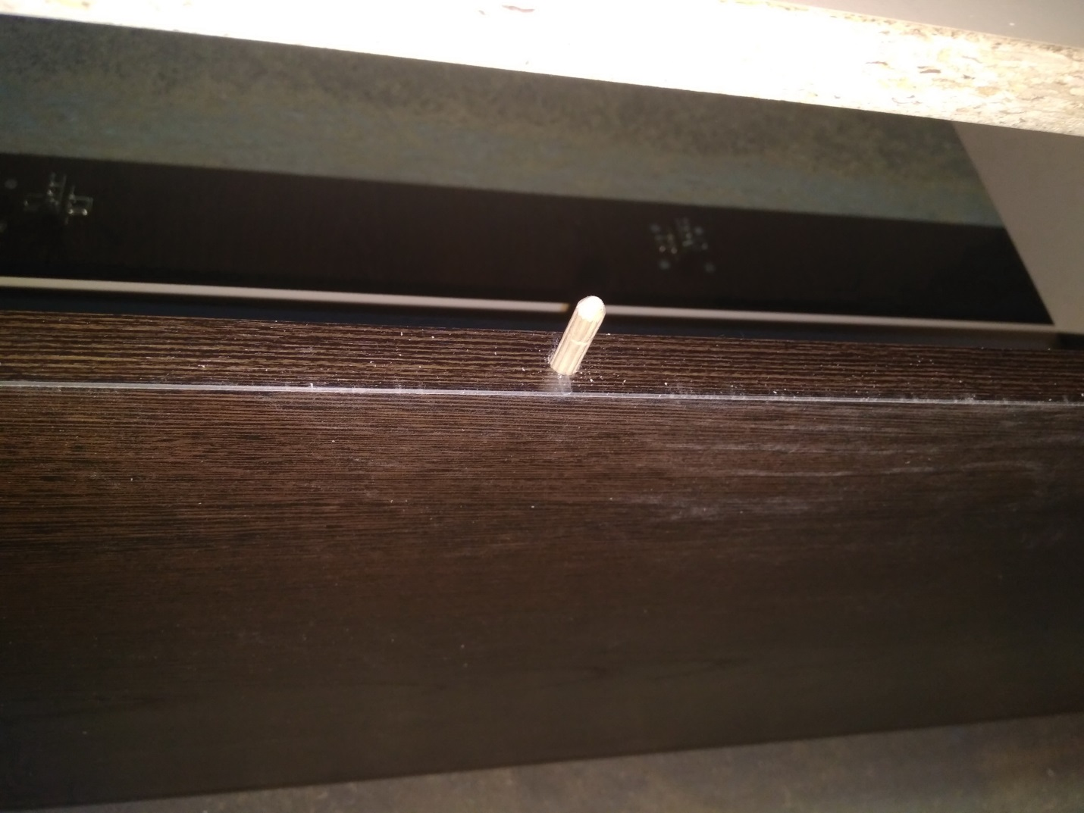На эти шканты установите верхнюю часть задней стенки и соедините её с боковинами и разделителем ящиков. Установите на верхнюю часть задней стенки магнитную планку.
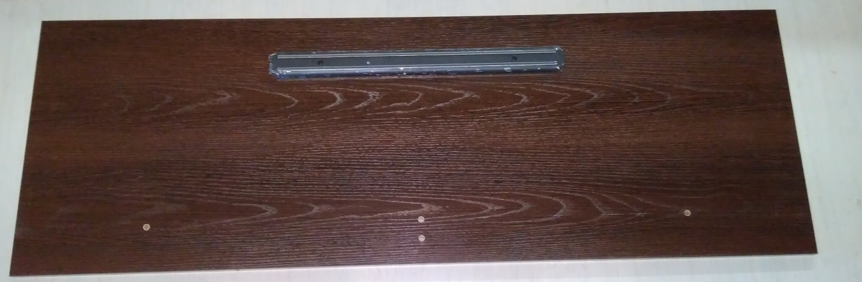

10. Установите полку стола (предварительно снимите с нее выдвижную полку для швейной машины).
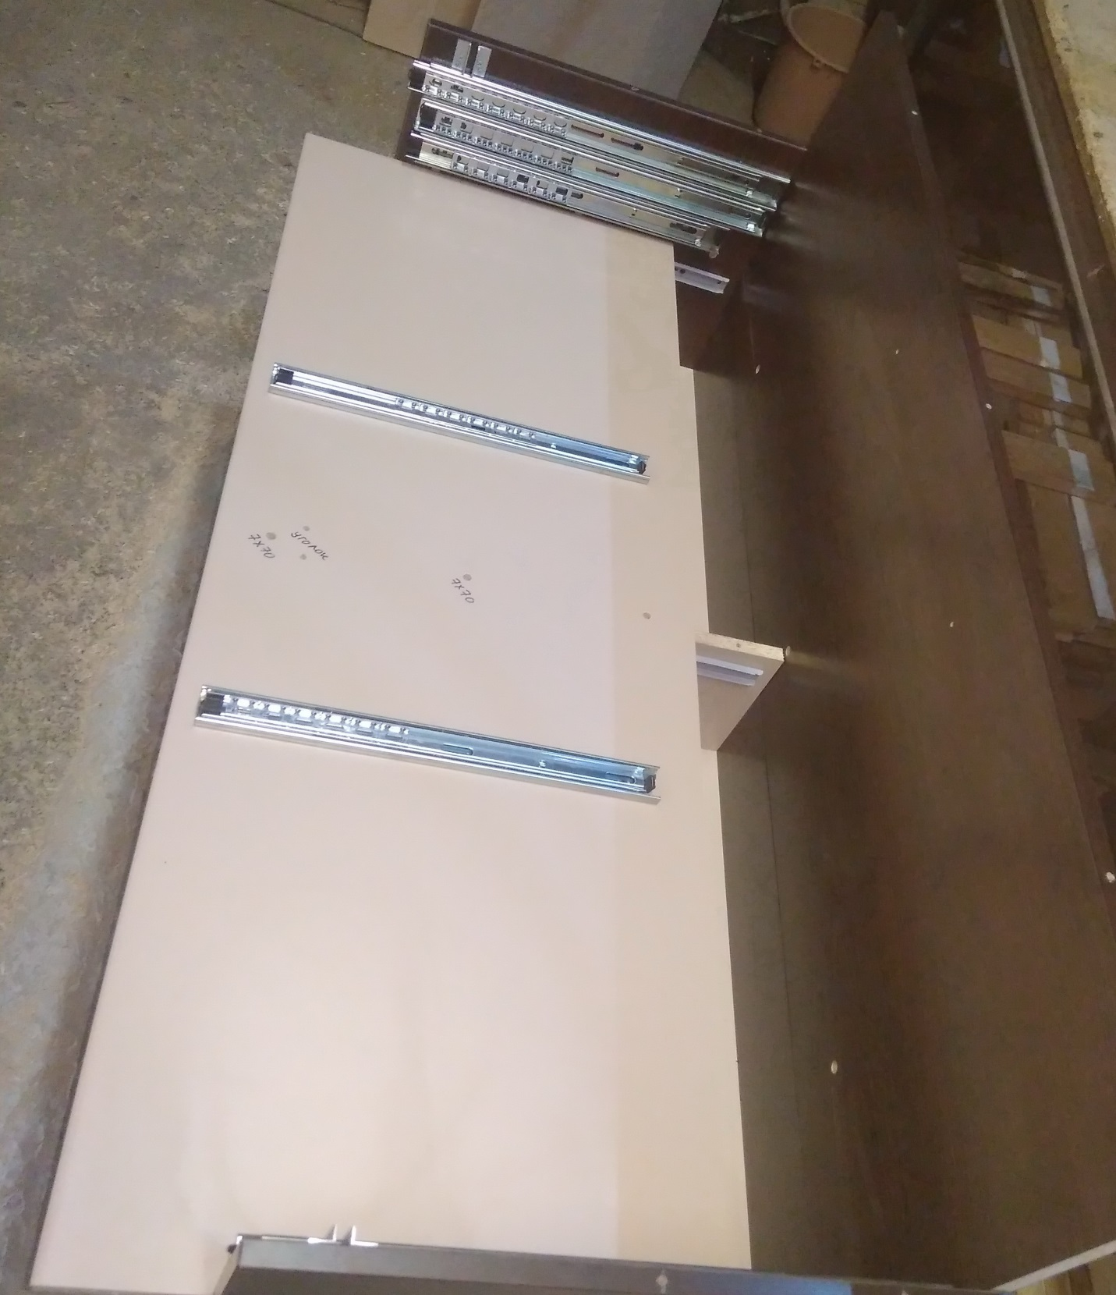
Соедините эту полку с задней стенкой, боковинами и разделителем ящиков, с помощью евровинтов.
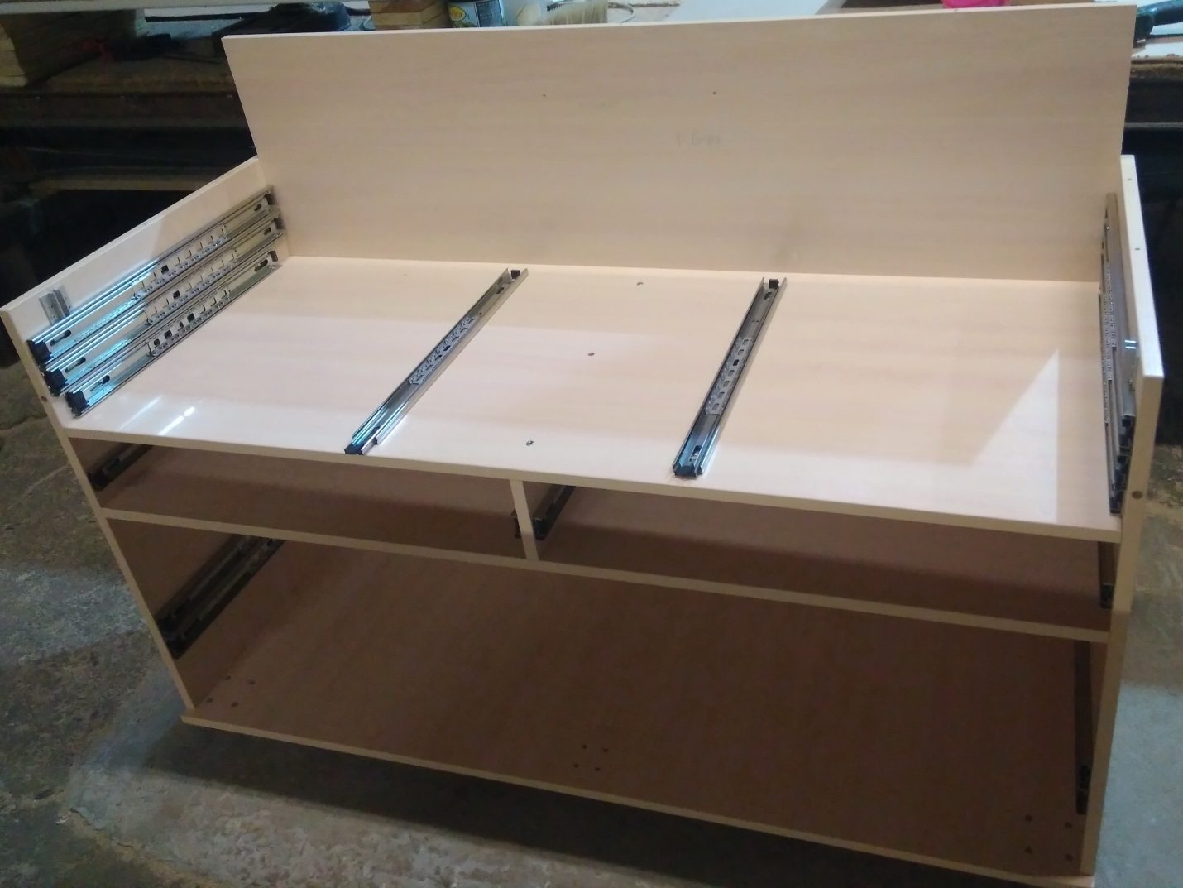

11. Поставьте на место выдвижную полку для швейной машины одновременно на направляющие боковин и нижней полки.
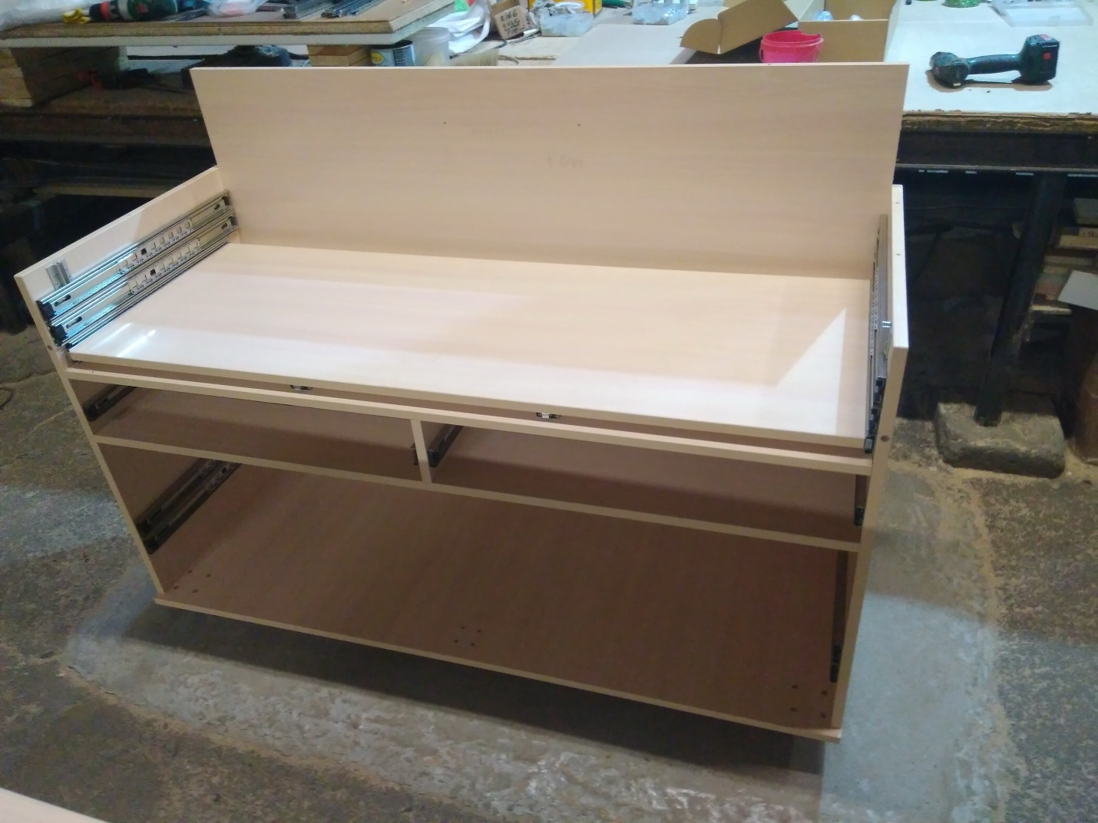
12. Закрепите на полку вязальной машины шпингалеты (подложите под них шайбы) – слева и справа.
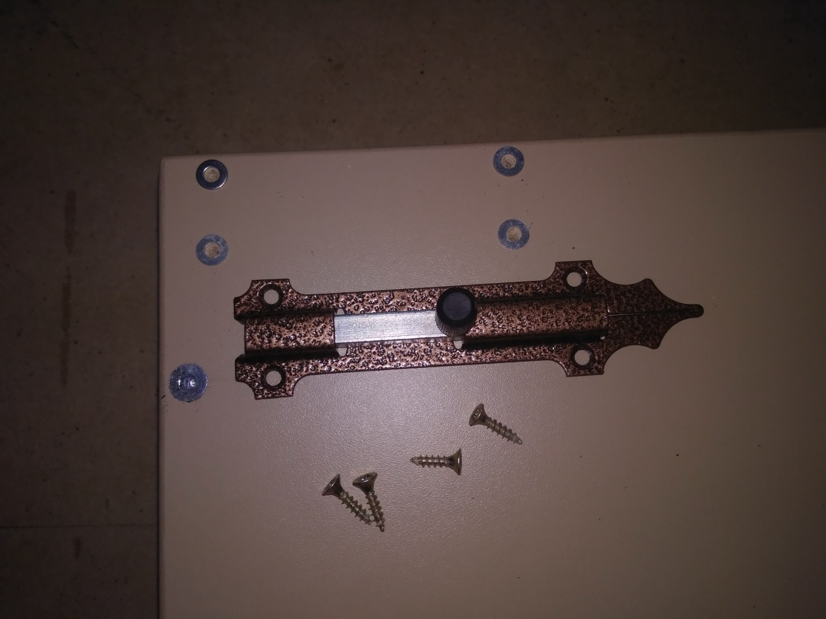
13. Установите полку вязальной машины на направляющие боковин стола.
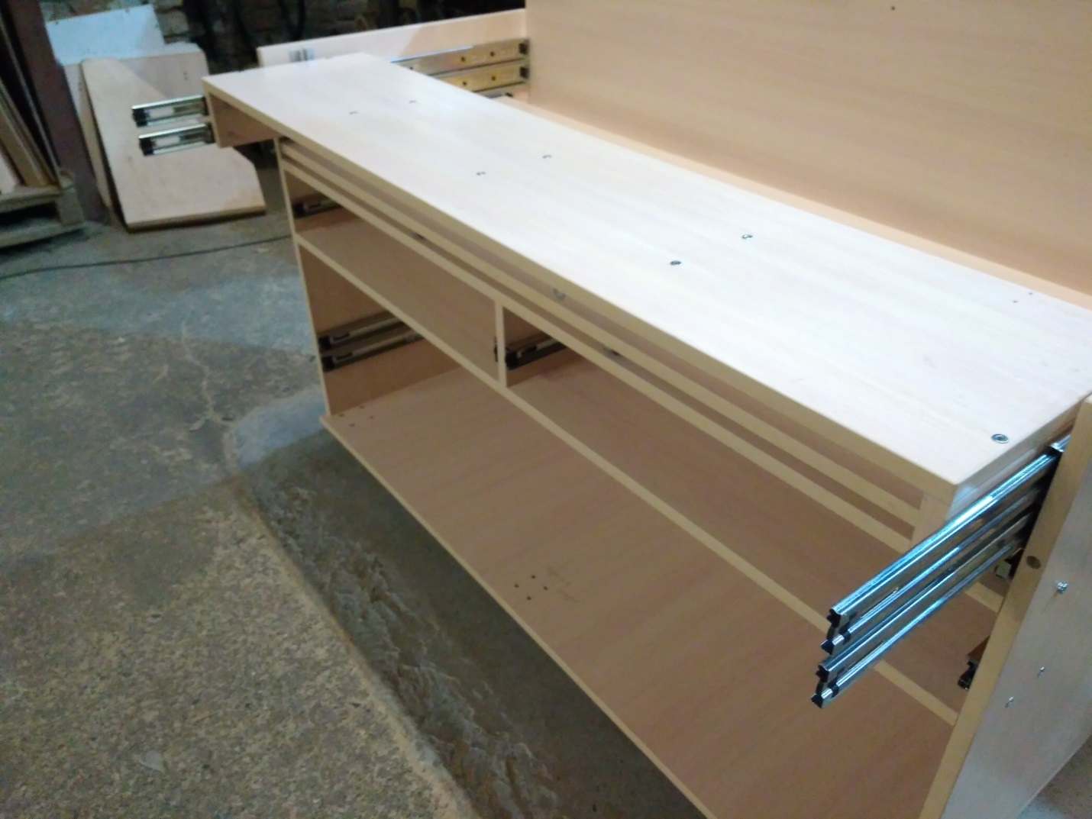
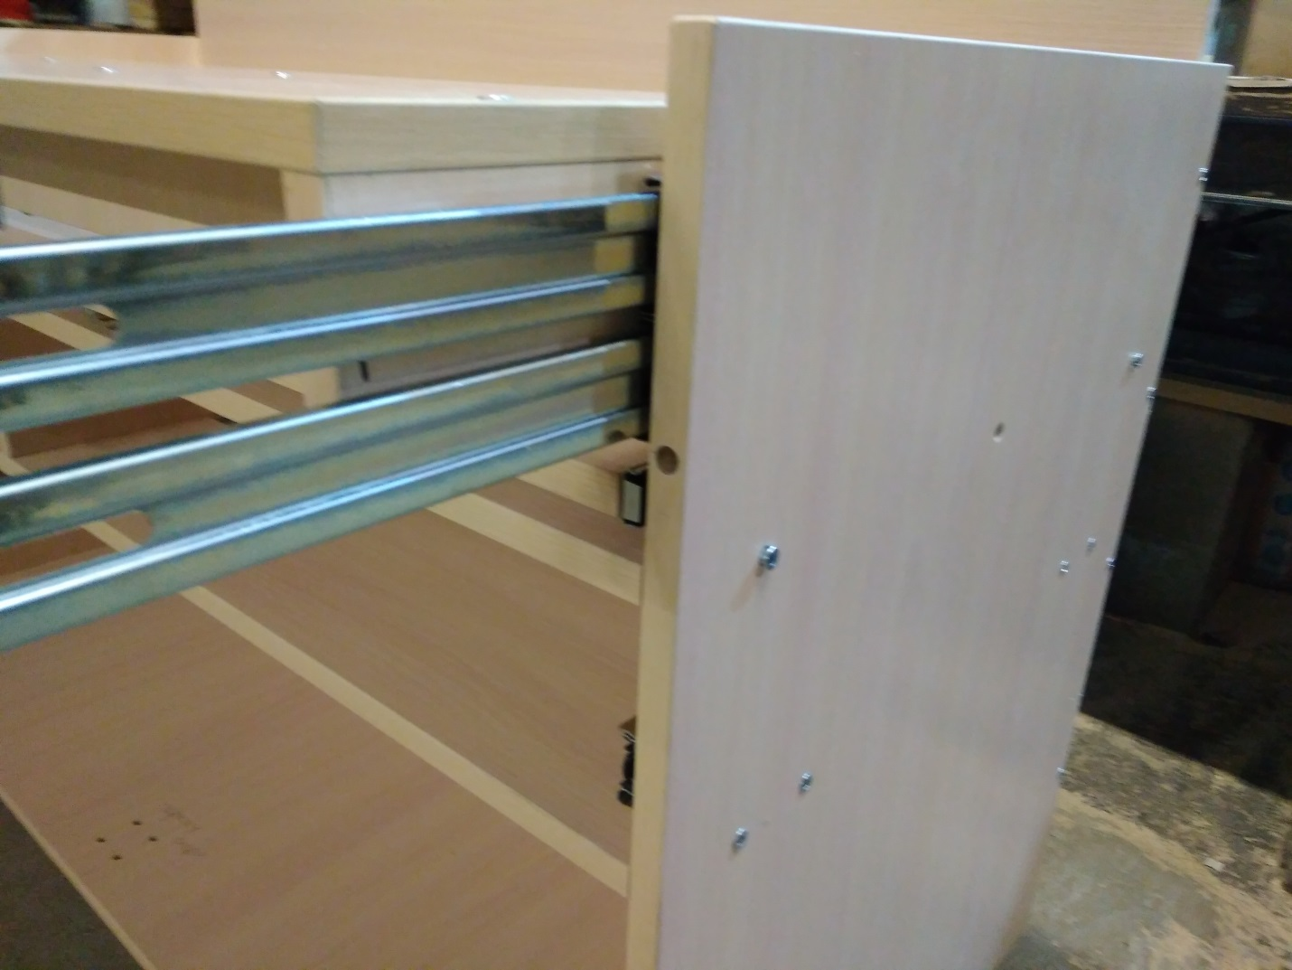
14. Установите на боковины стола «уши» боковин стола (левую и правую) на эксцентриковые стяжки, далее по тексту минификсы, и соедините эти «уши» с задней стенкой при помощи евровинтов.
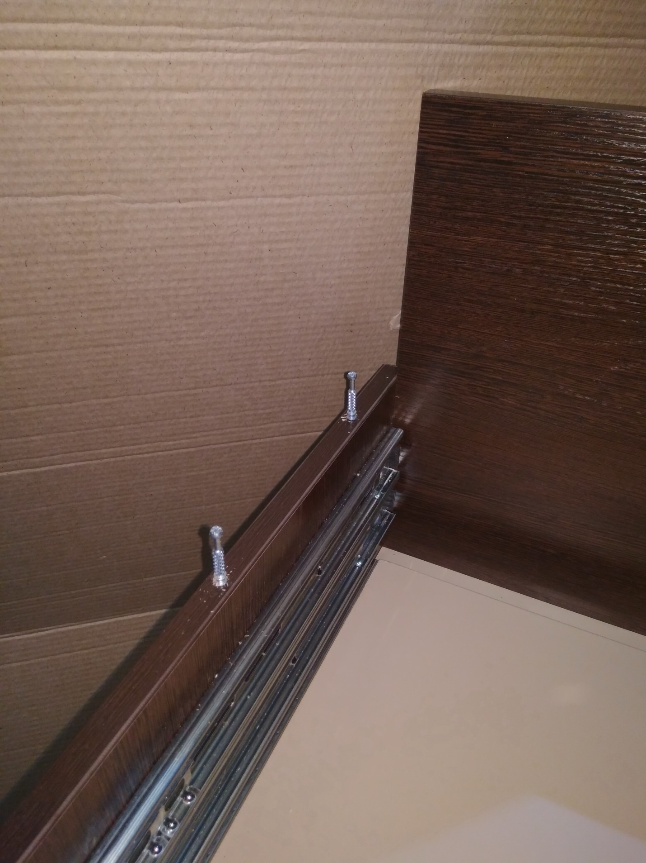
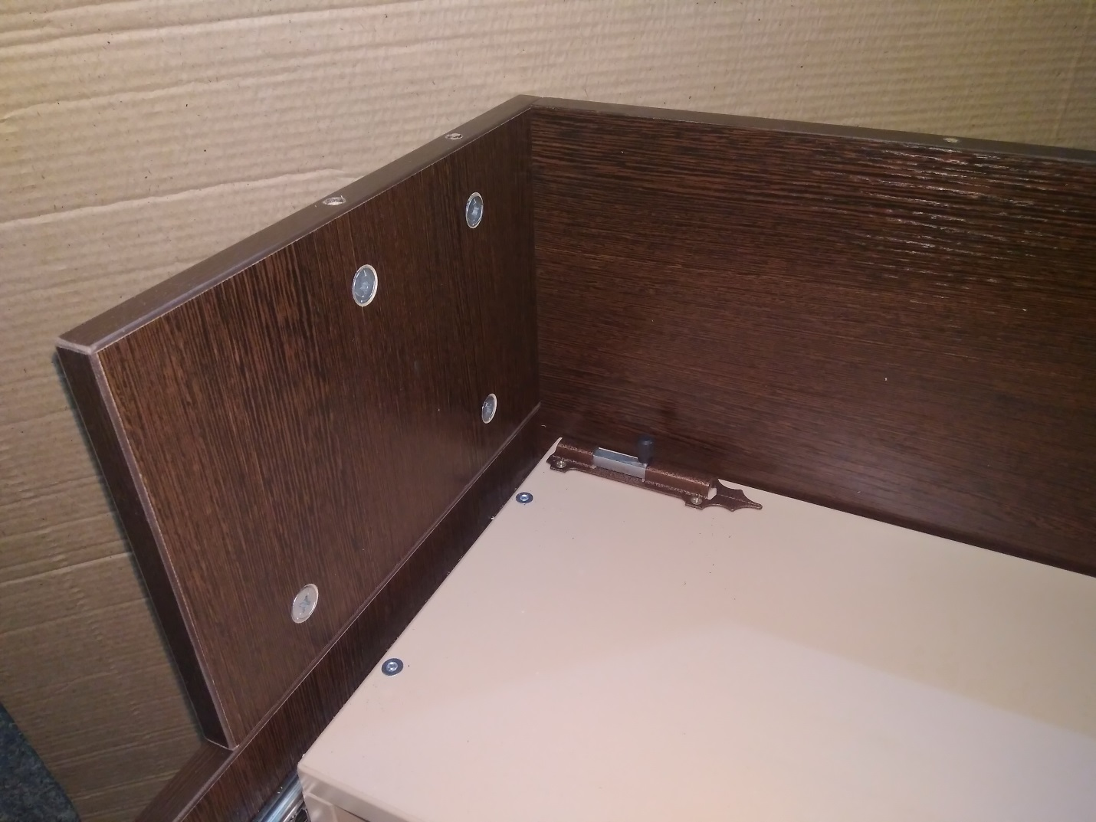
15. Установите верхние крышки в сборе на стол, соединив заднюю крышку с задней стенкой на евровинты и с левой и правой боковинами («ушами») на минификсы.
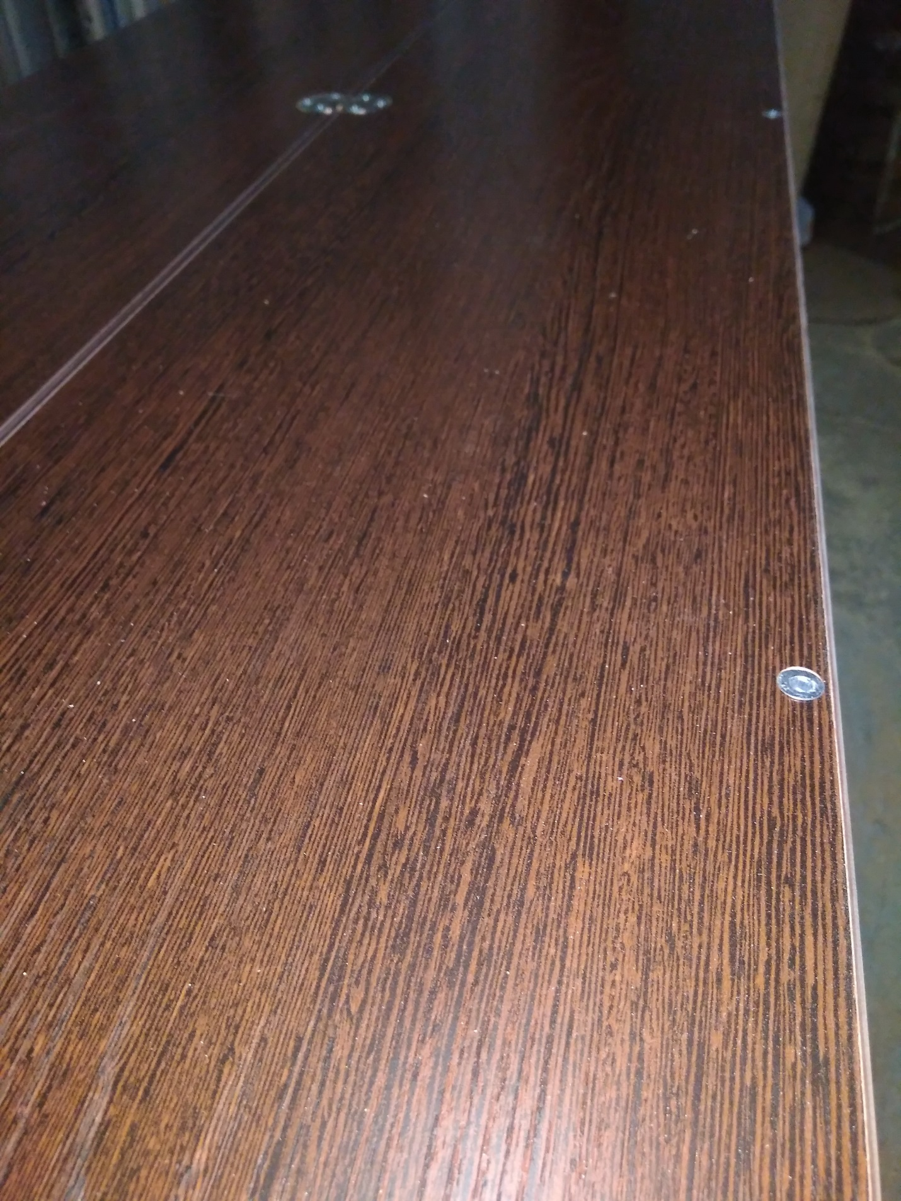
16. Соберите верхний фасад, присоединив к нему правое и левое «ухо» фасада на минификы. Установите на фасад ручку.
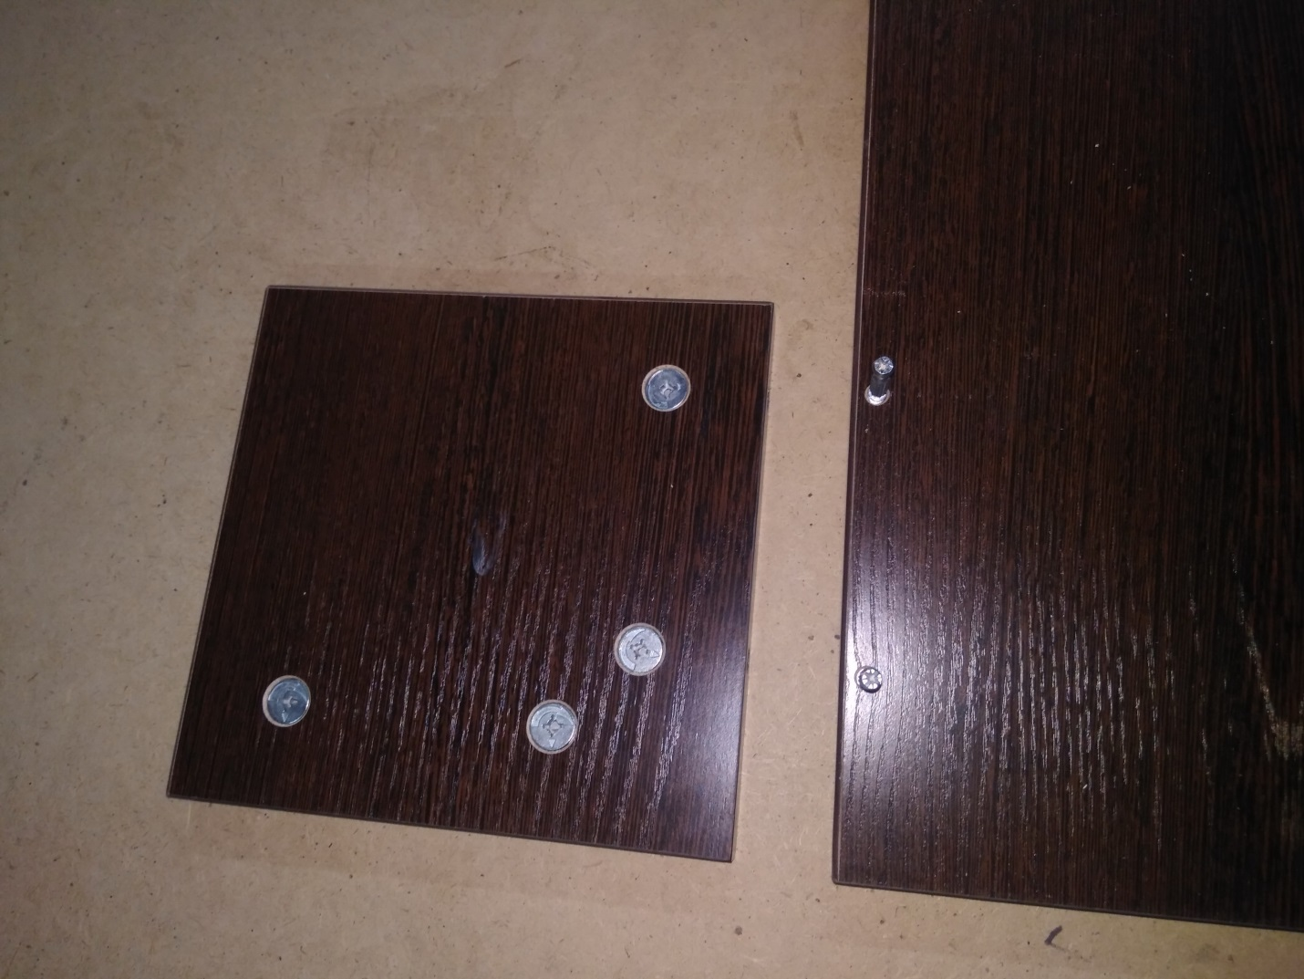
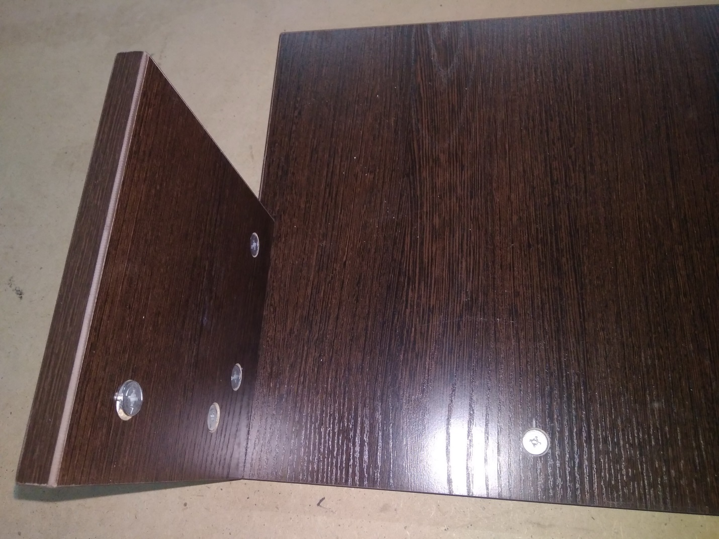
17. Соедините верхний фасад с передней крышкой стола на минификсы.
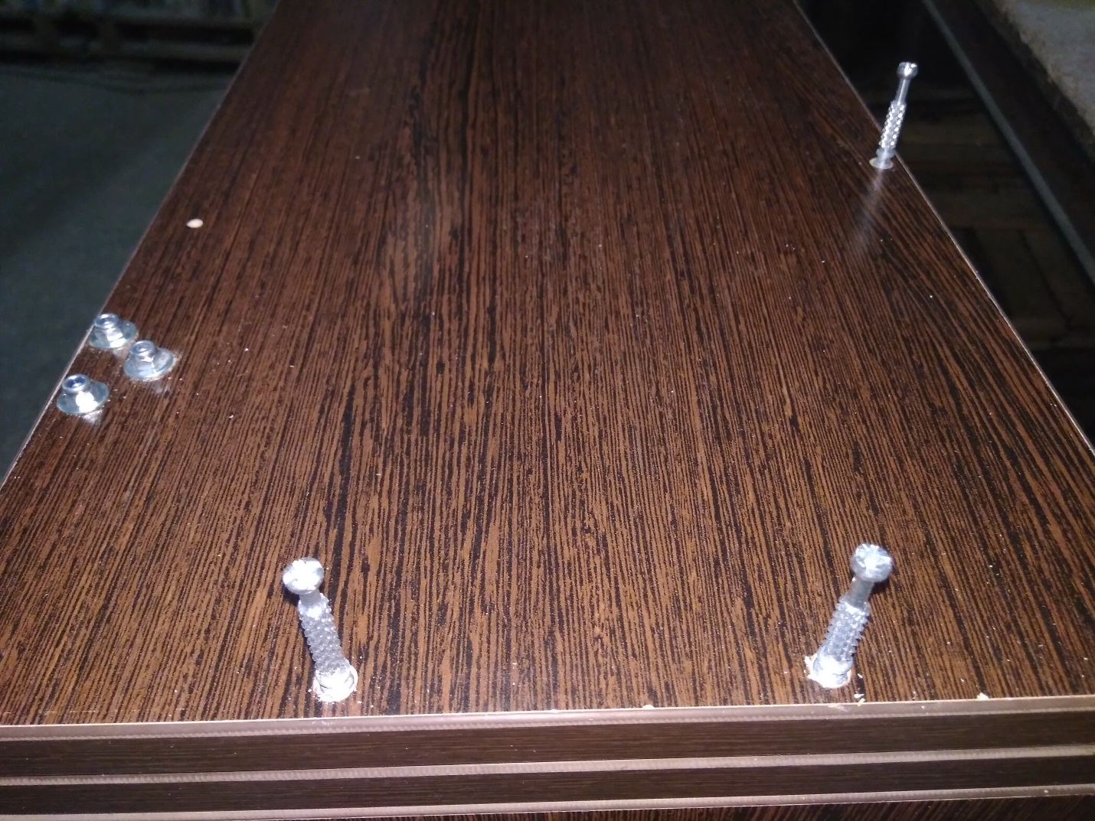
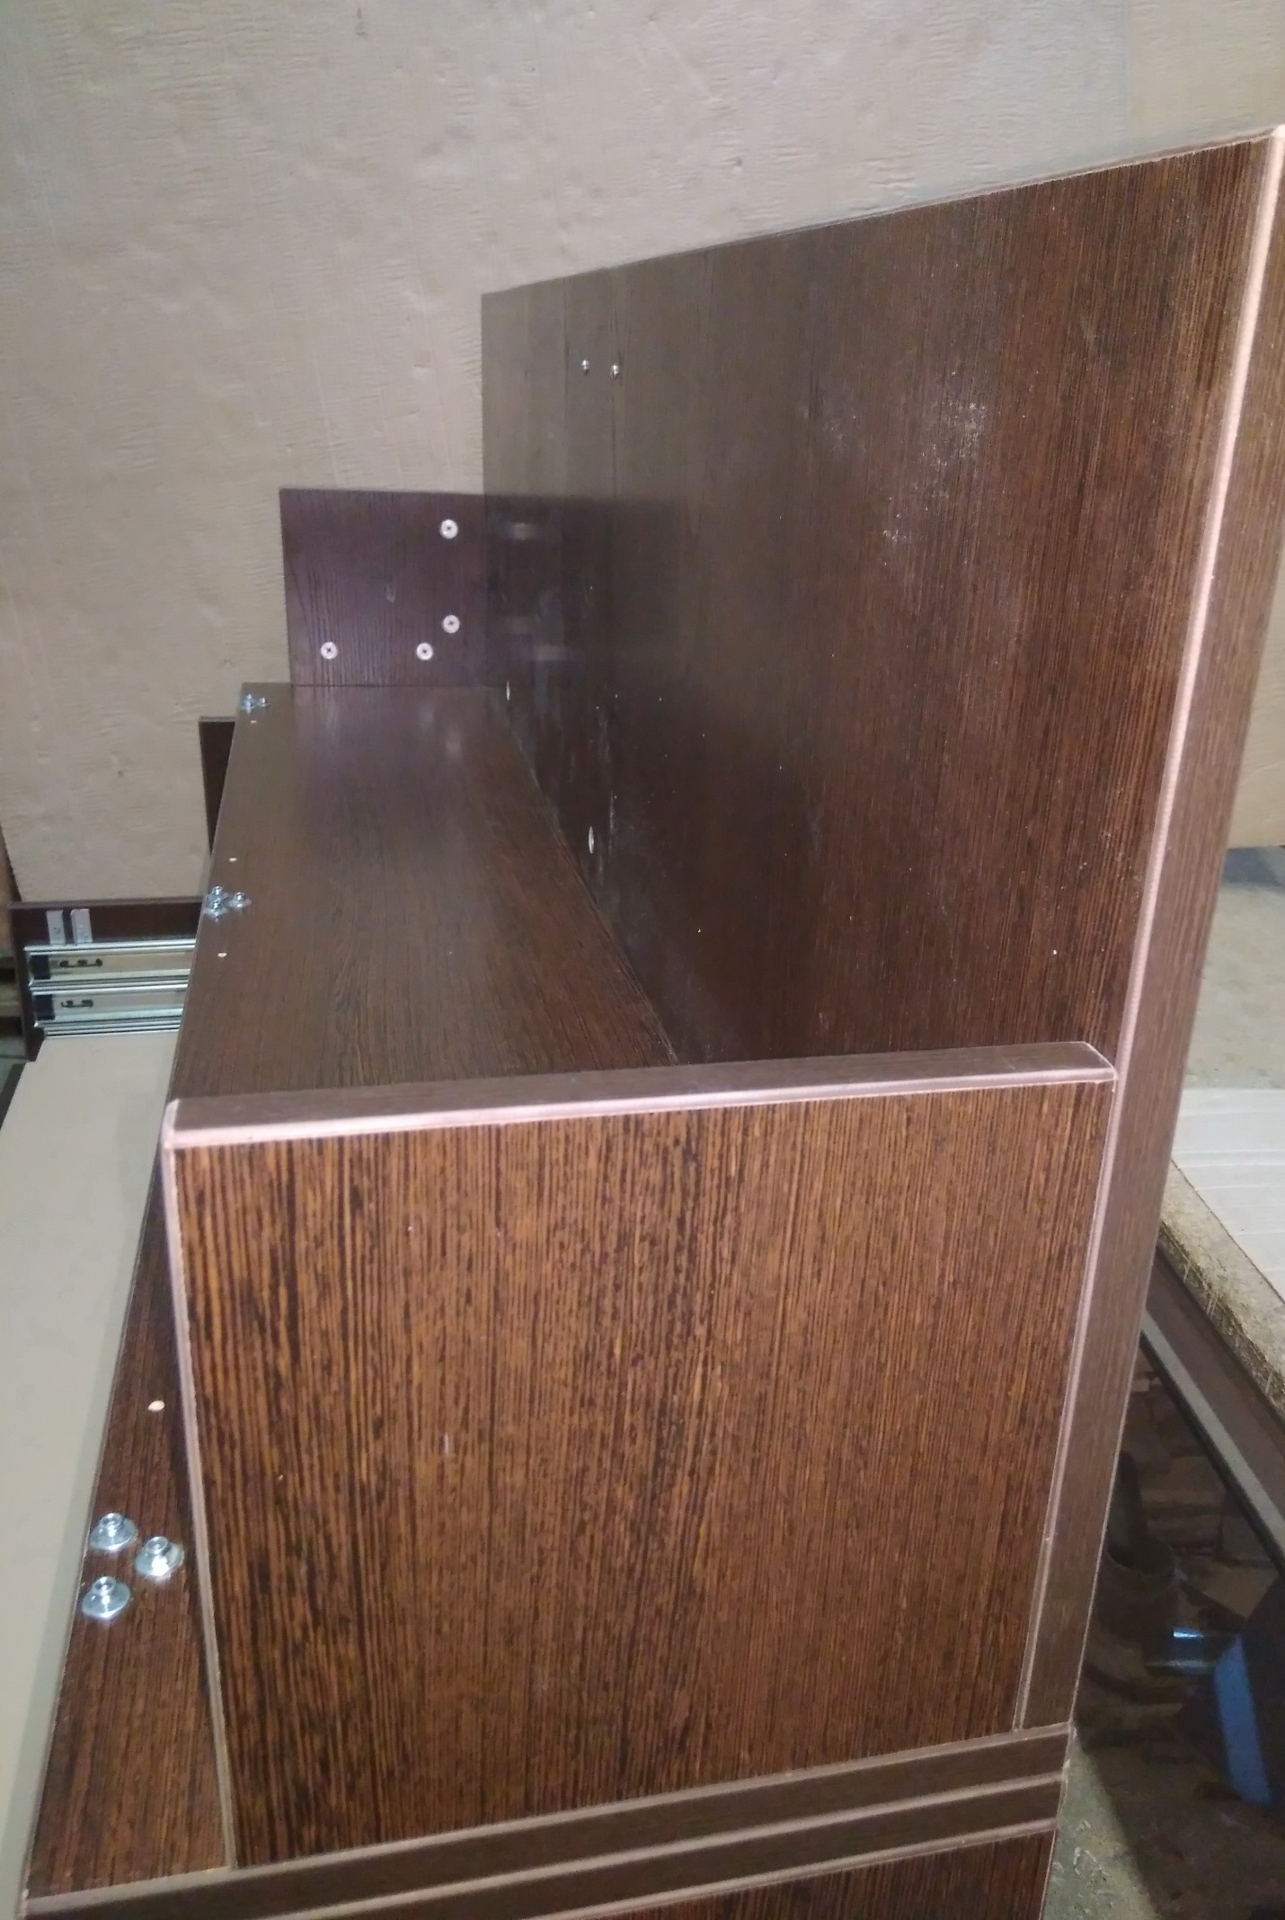
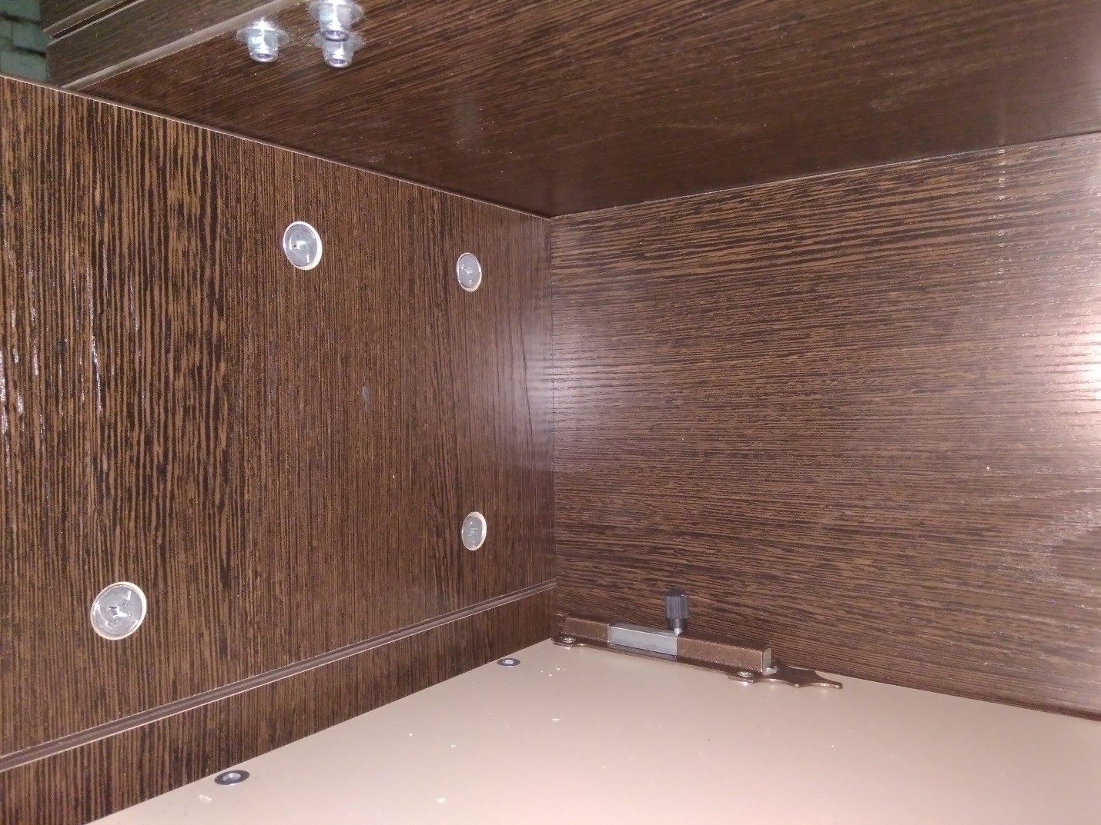
Закрепите на открытой верхней крышке 2 нитедержателя на саморезы.
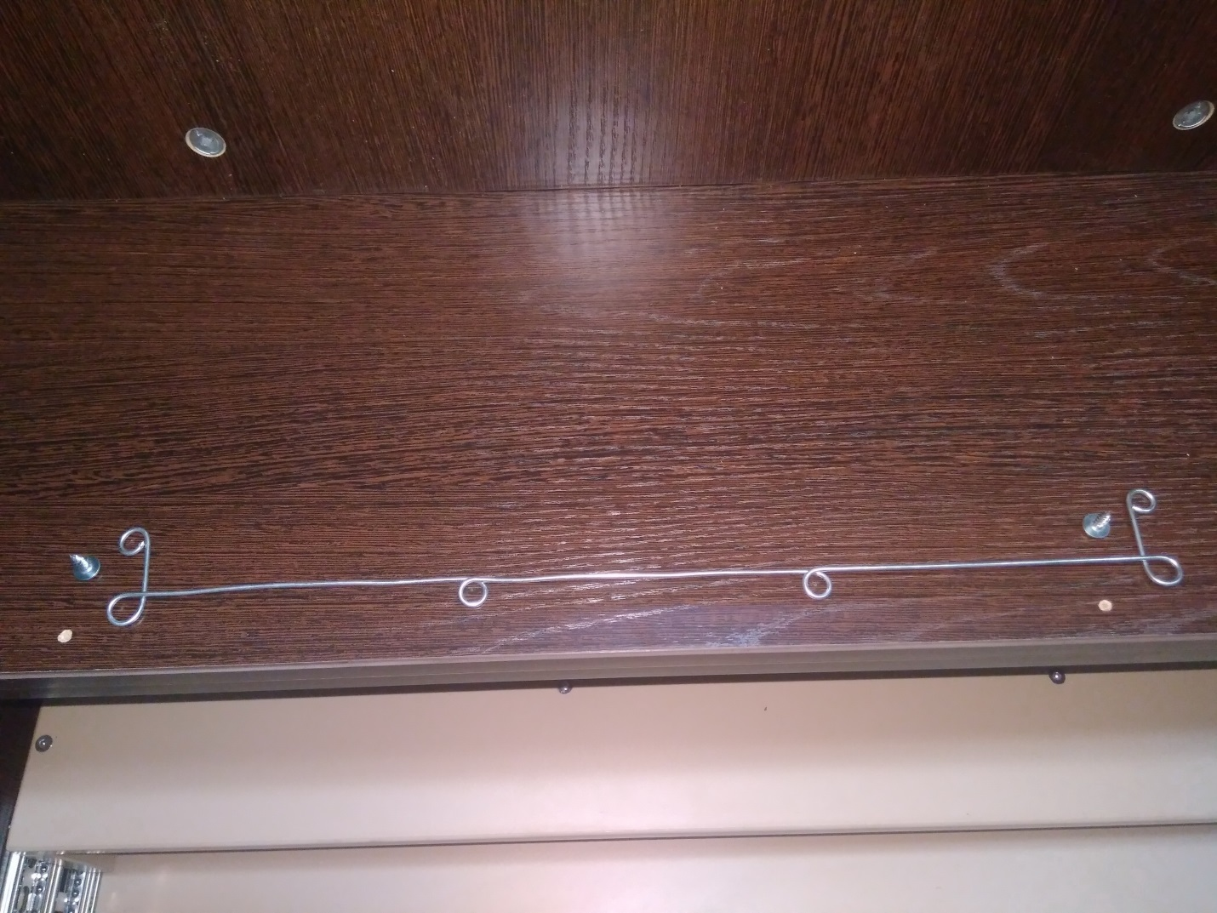

18. Соберите нижний ящик стола. Ящик собирается в следующей последовательности: боковина с установленными ответными частями направляющих соединяется с днищем, далее передняя часть ящика (она с отверстиями под ручки и саморезы фасада), далее задняя стенка ящика и вторая боковина ящика. Закрепите фасад нижнего ящика с помощью 2 ручек и саморезов 3.5х30. Установите нижний ящик стола на место. Нижний ящик стола АЖУР Макси устанавливается на 2 комплекта направляющих. Для более комфортной установки нижнего ящика стола можно ослабить винты крепления боковин к днищу и полки стола к боковинам
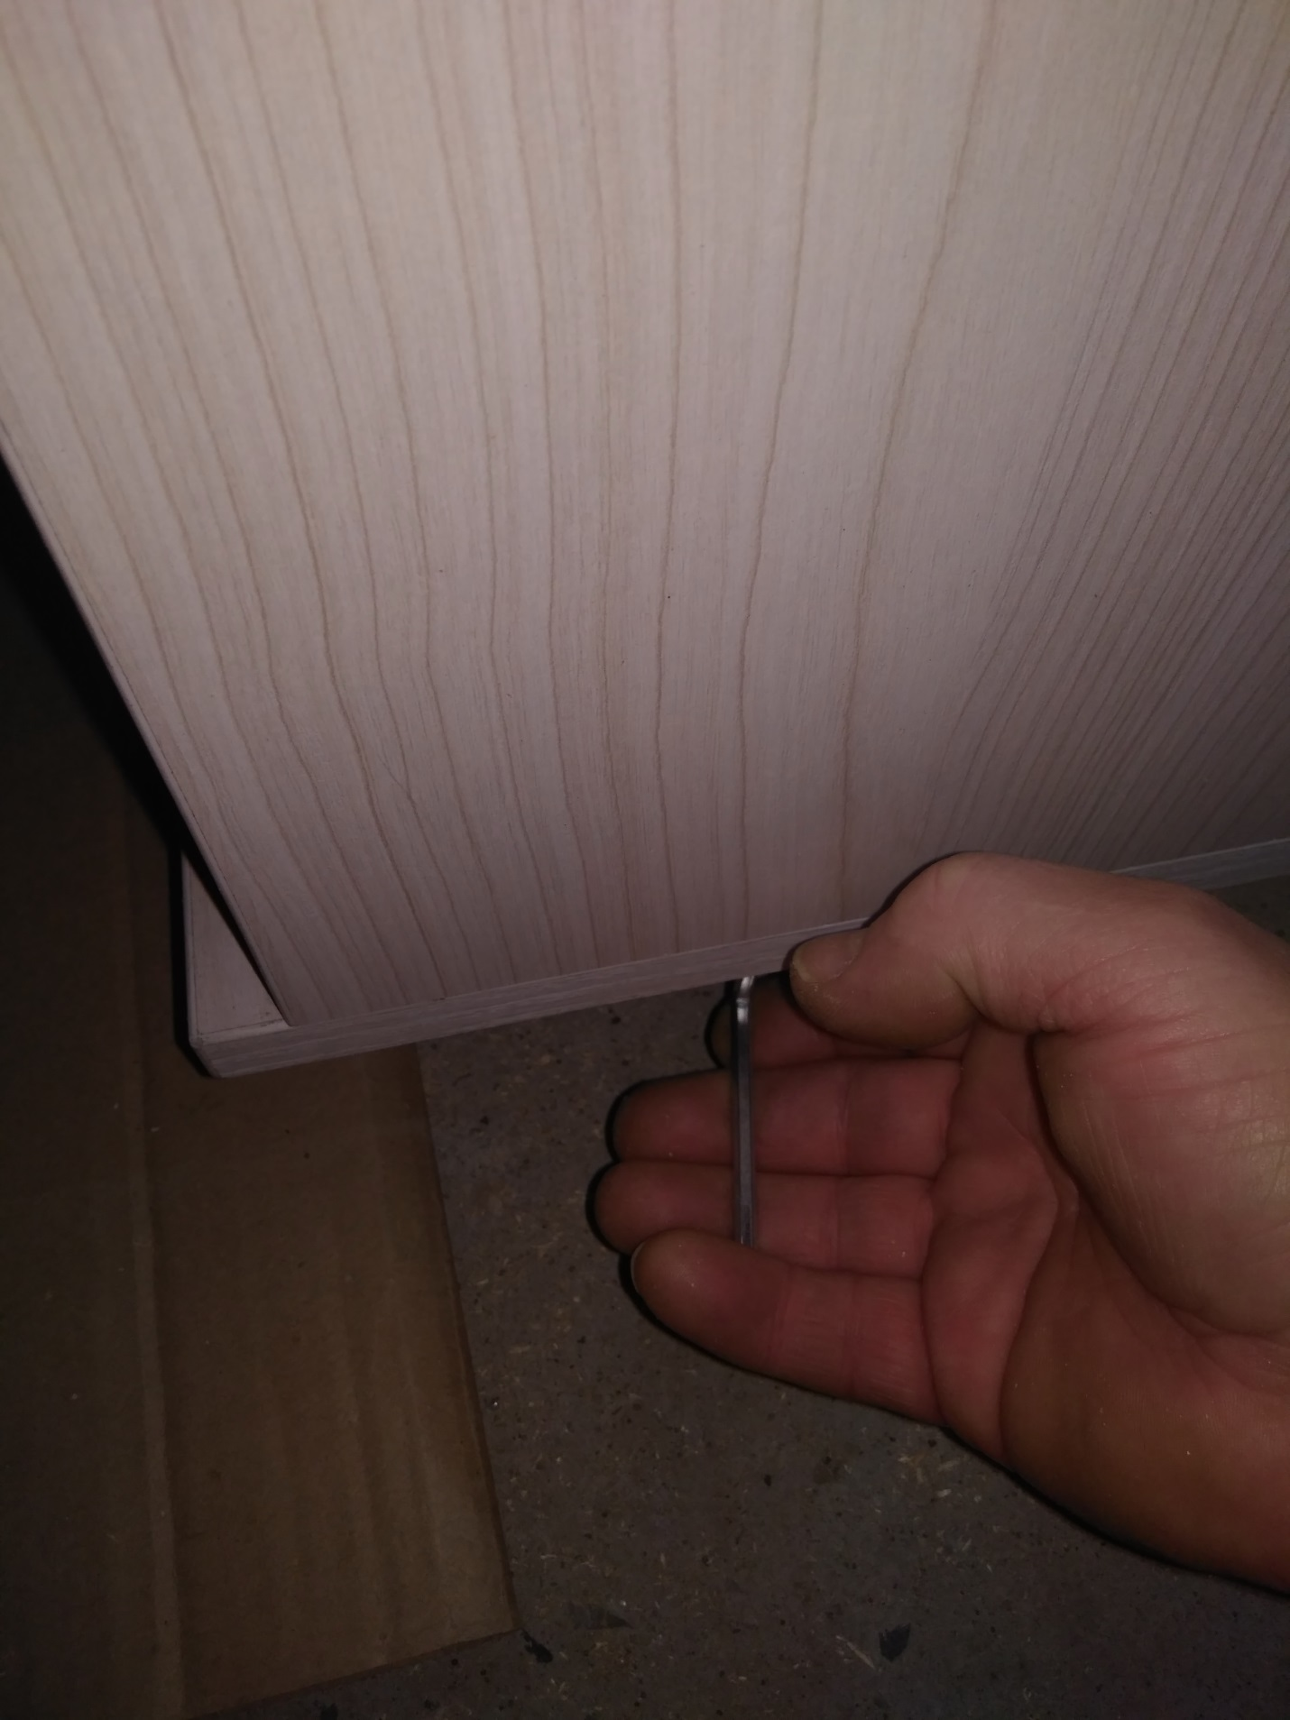

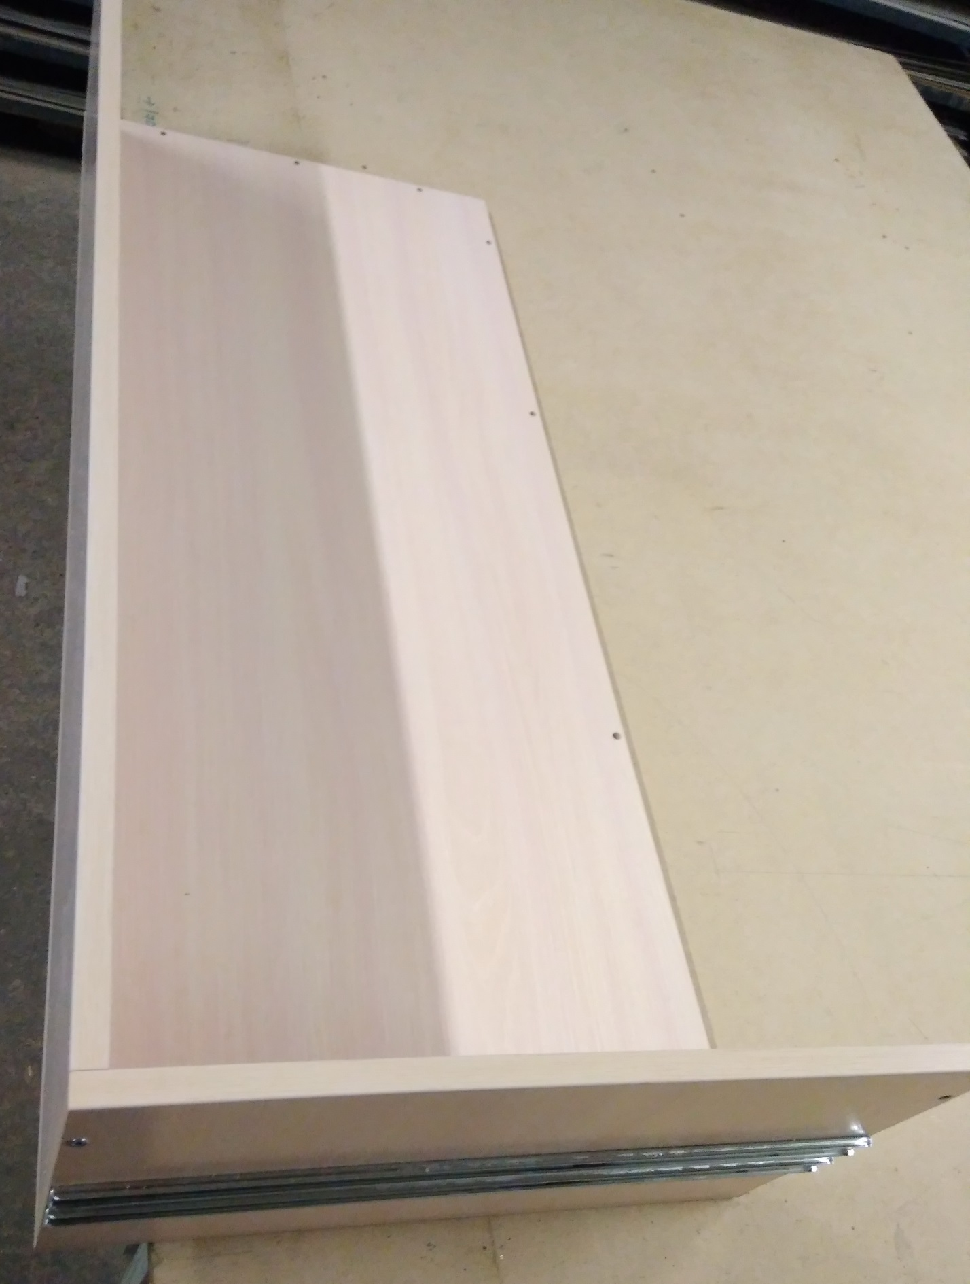
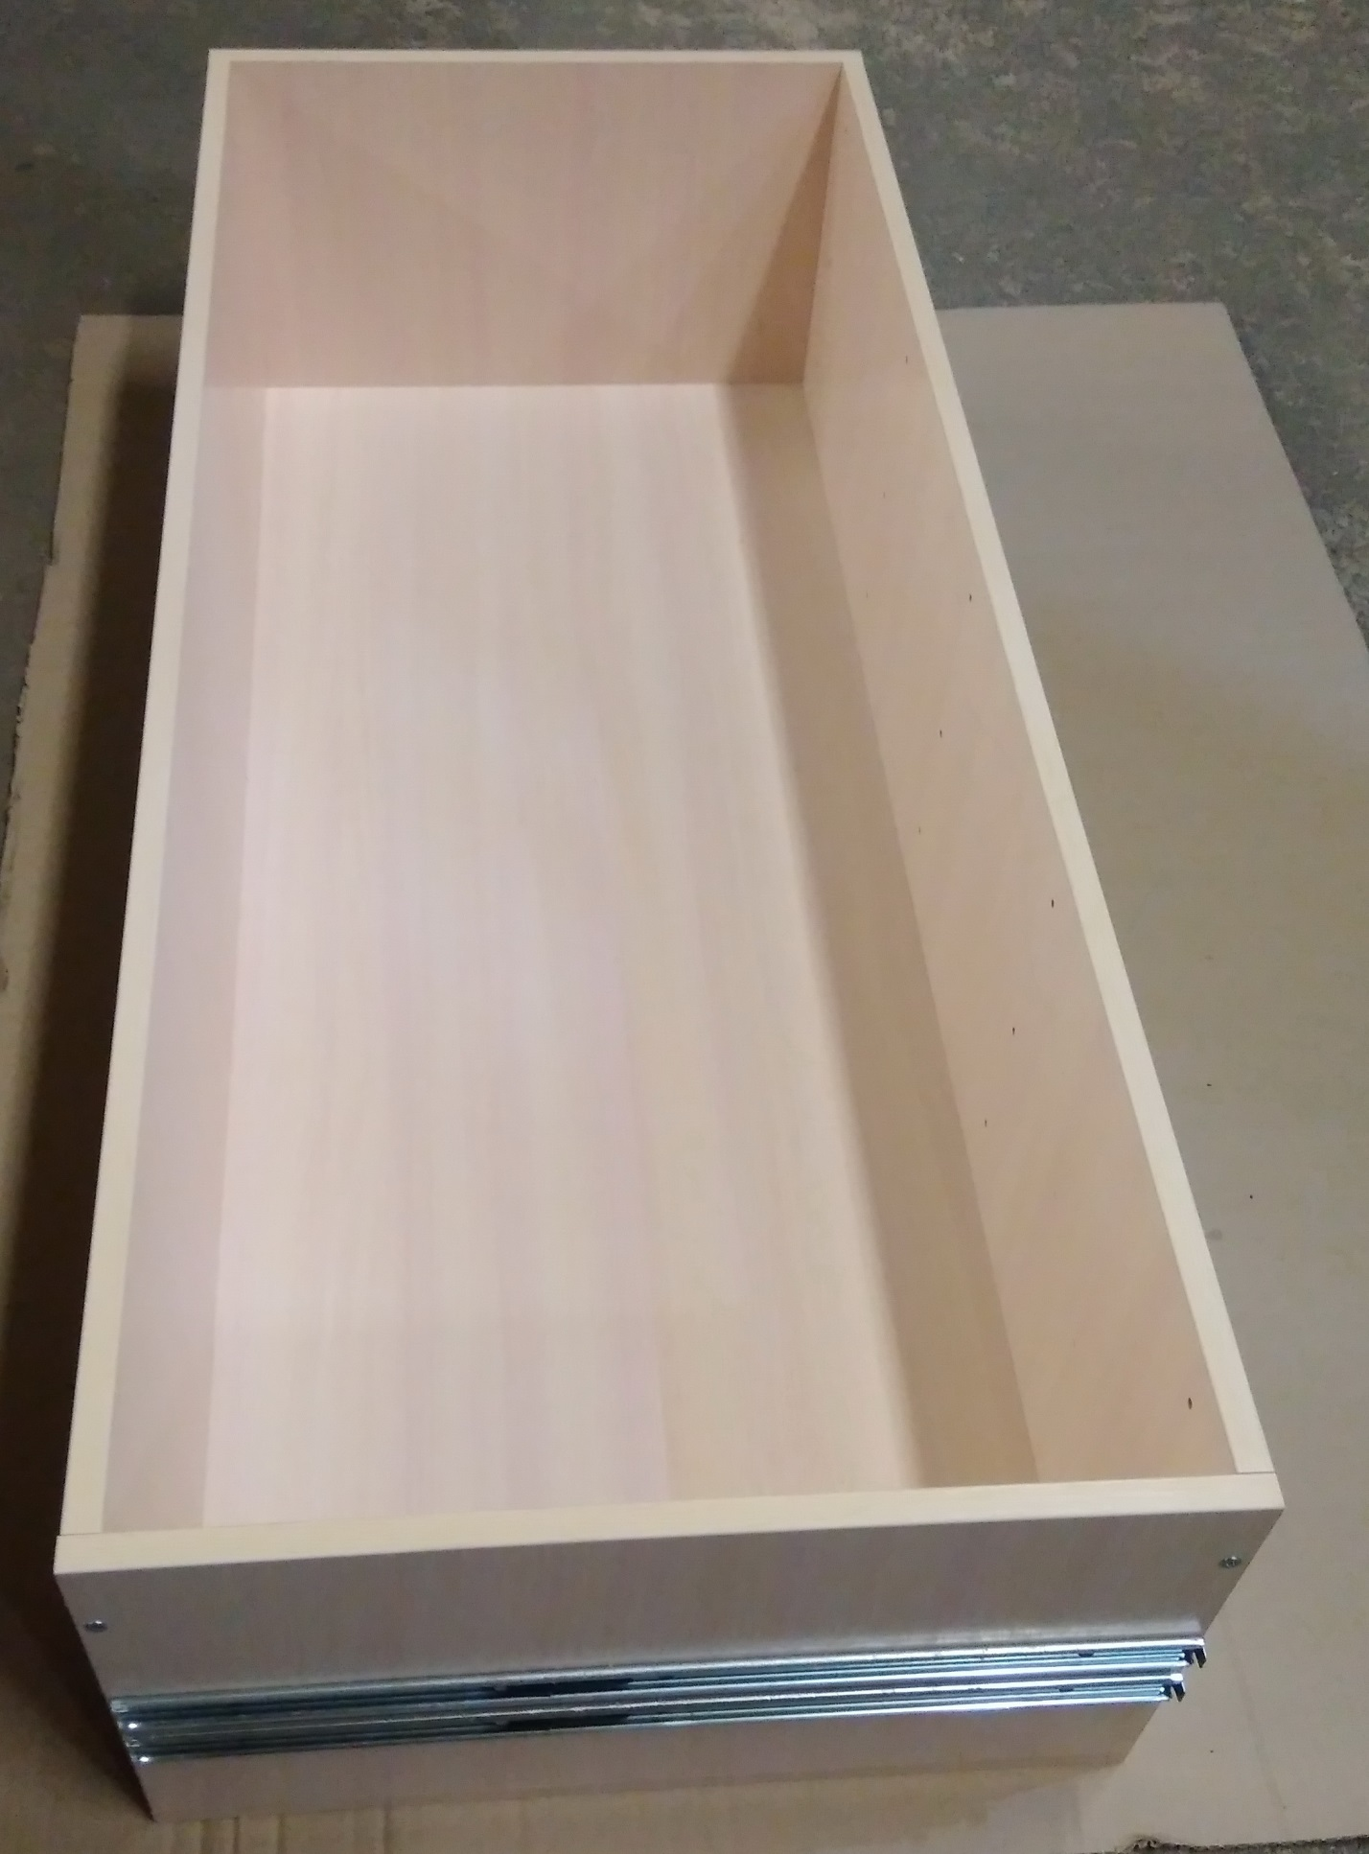

19. Соберите средние ящики стола.
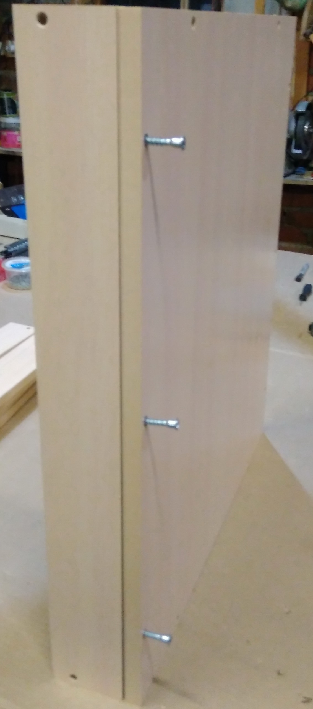
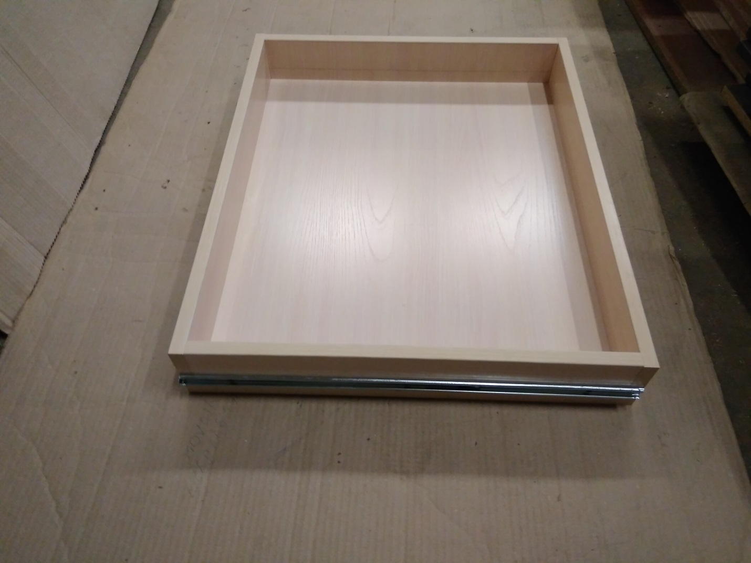

20. Установите ящики стола на и закрепите фасады (левый и правый, они подписаны) на ящики. Ящики должны закрываться плавно.
21. Внимание! Фасады всех ящиков были отрегулированы. Однако если это Вам потребуется, то отрегулируйте фасады ящиков по горизонтали и по вертикали.
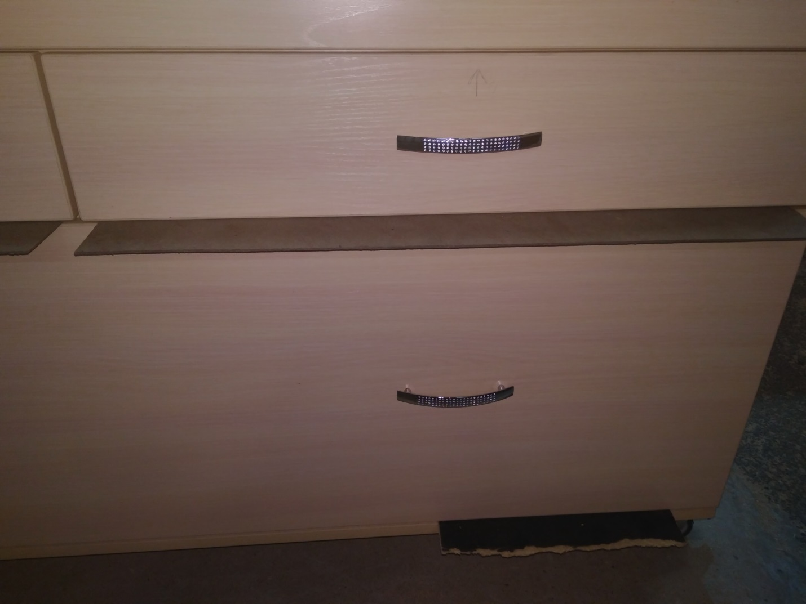
Для этого устанавливайте все фасады сначала на ручки. После этого отрегулируйте их так чтобы между фасадами стола были зазоры 2-3 мм (можно использовать ДВП или картон), после этого их можно последовательно закреплять на саморезы 3.5х30. Постоянно отслеживайте зазоры!!!
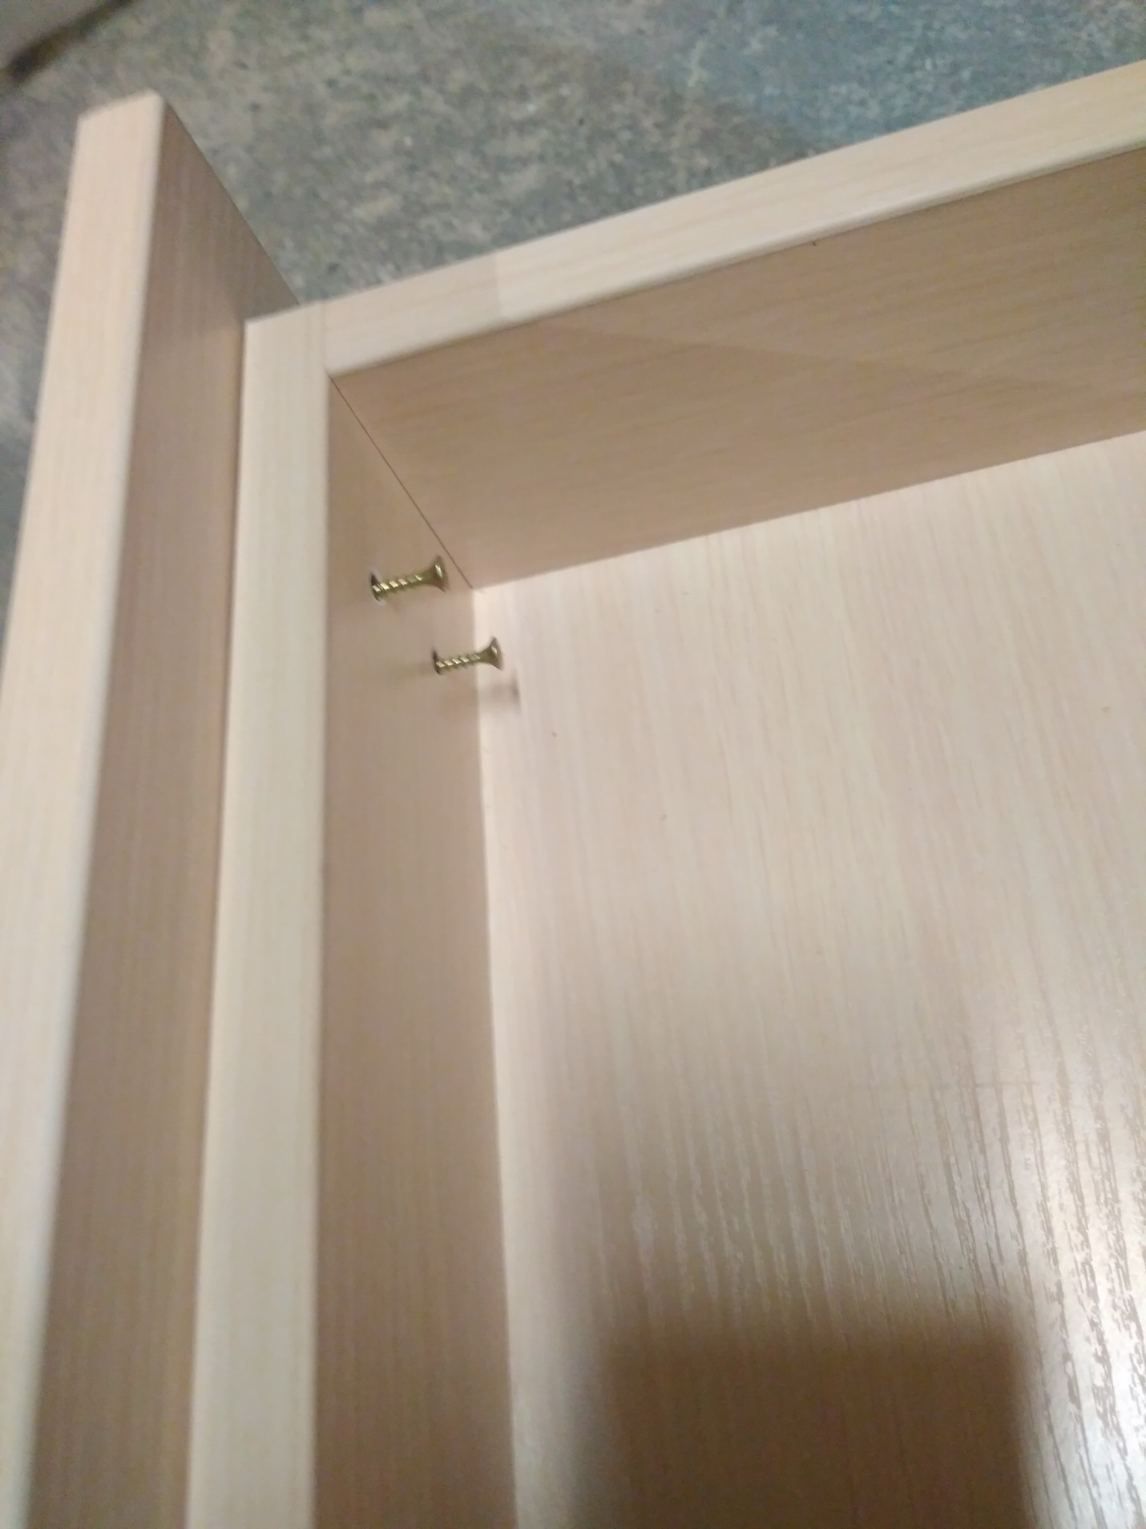

Стол собран и готов к эксплуатации.

Как работает откидная ножка полки машины?:
- Откидная ножка стола спрятана внутри полки вязальной машины, между ребер жесткости, снизу. В закрытом положении ножка удерживается с помощью штифта с кольцом на конце. Для освобождения ножки, вытащите штифт и, придерживая ножку снизу свободной рукой опустите ее в вертикальное положение.
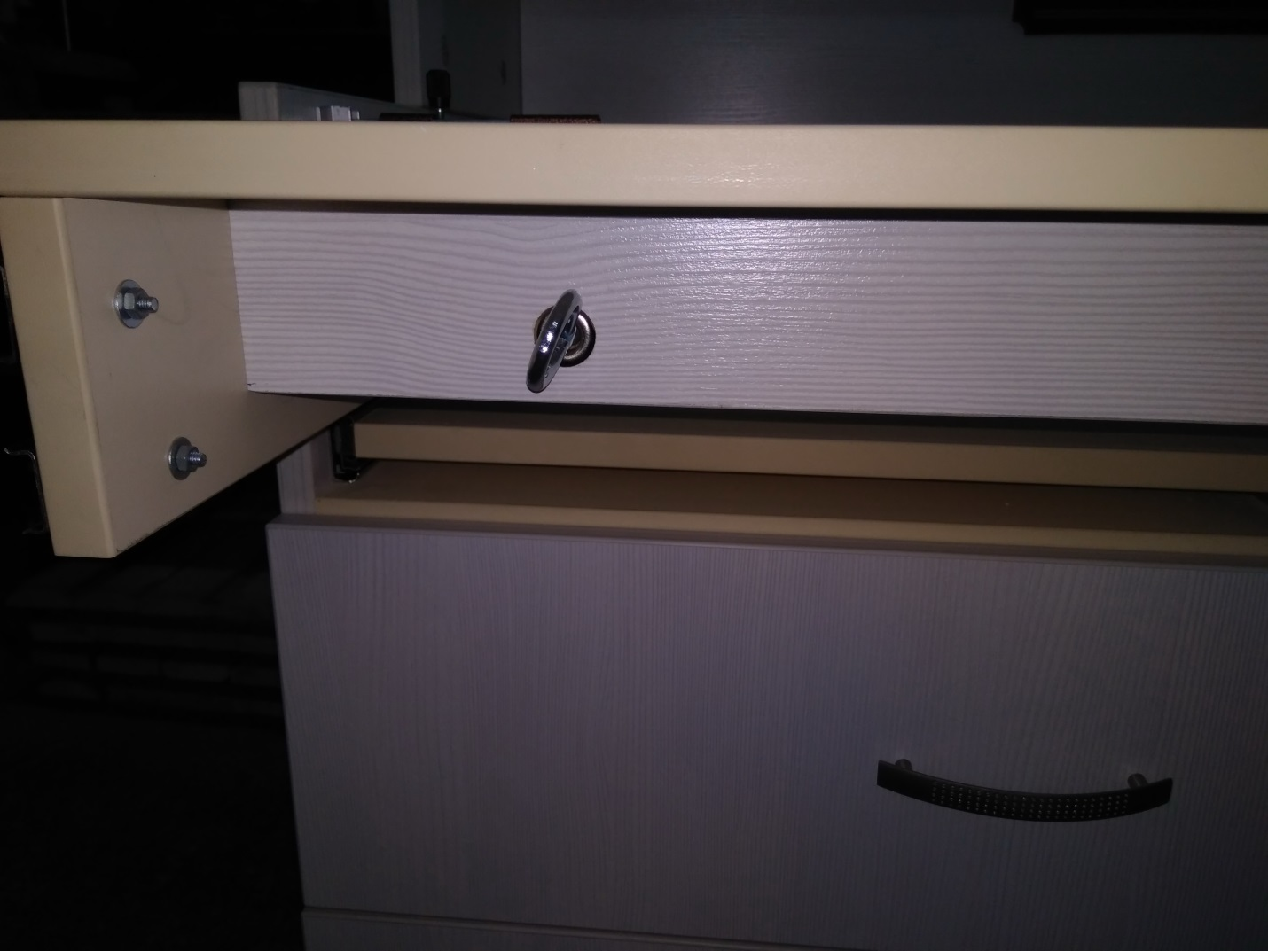
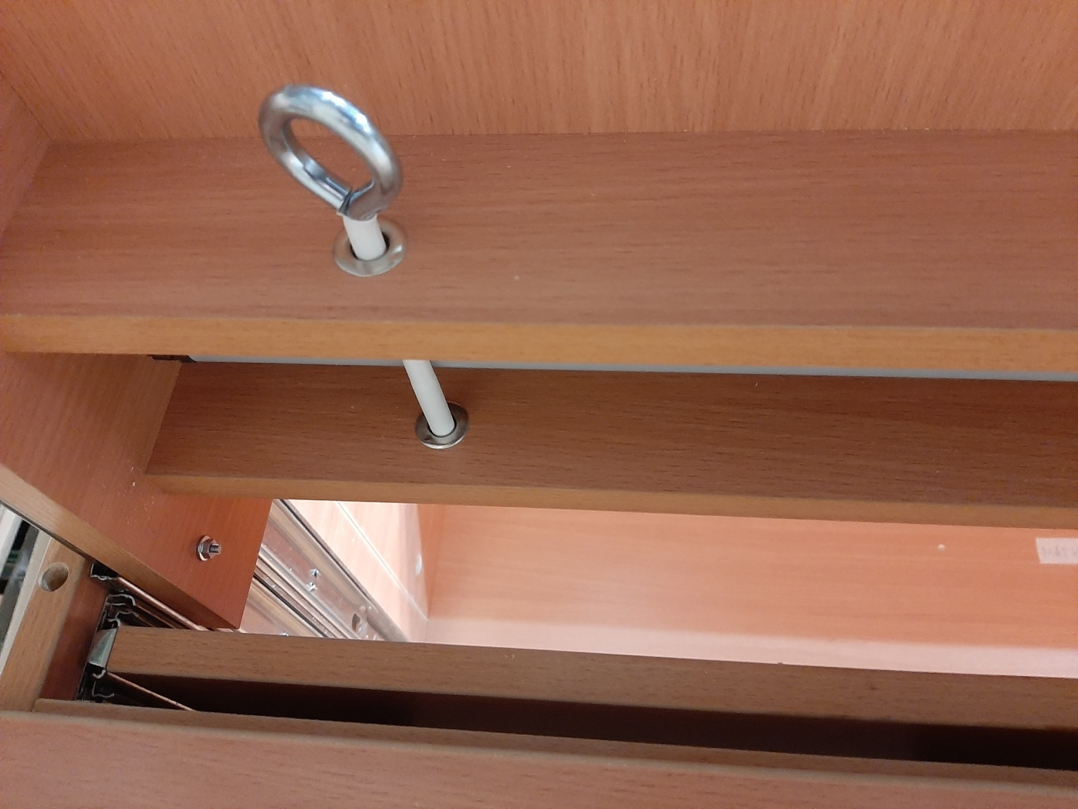
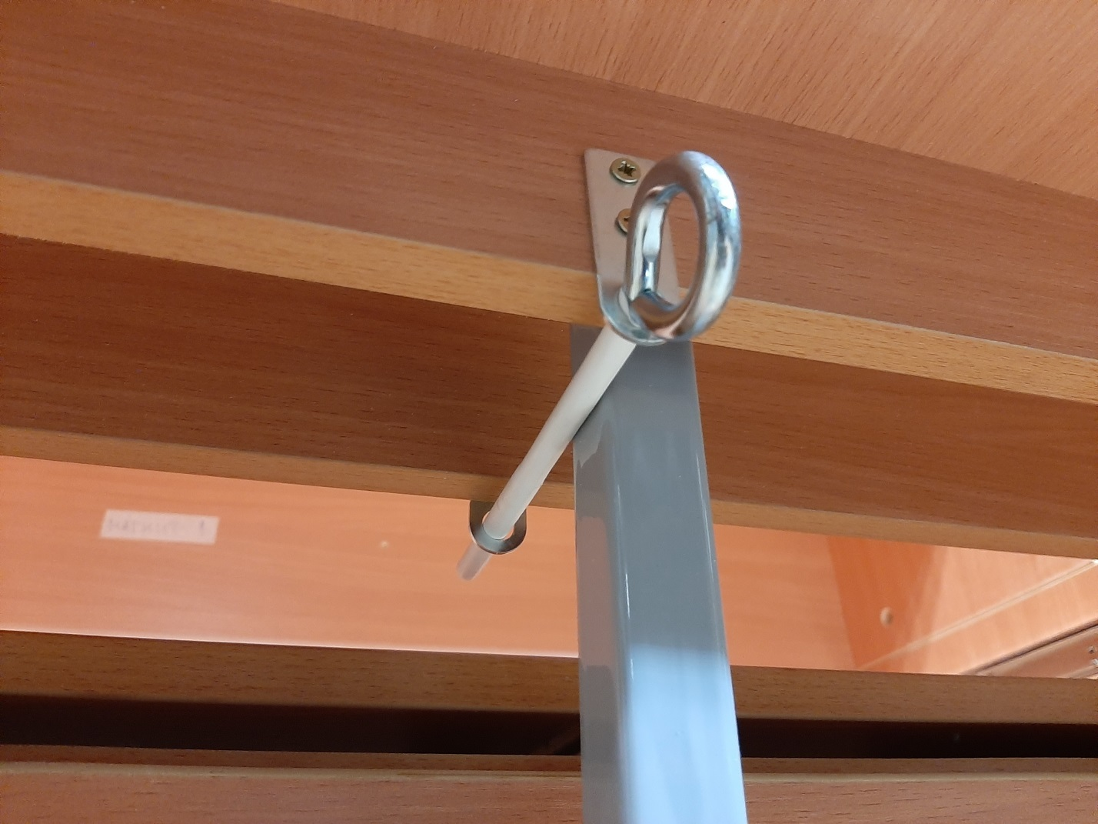
- Застопорите ножку с помощью этого же штифта и отрегулируйте подпятник опоры ножки.

Как установить подставку нижний выдвижной полки (для швейной машины) на фасады?:
- Внешний вид подставки.
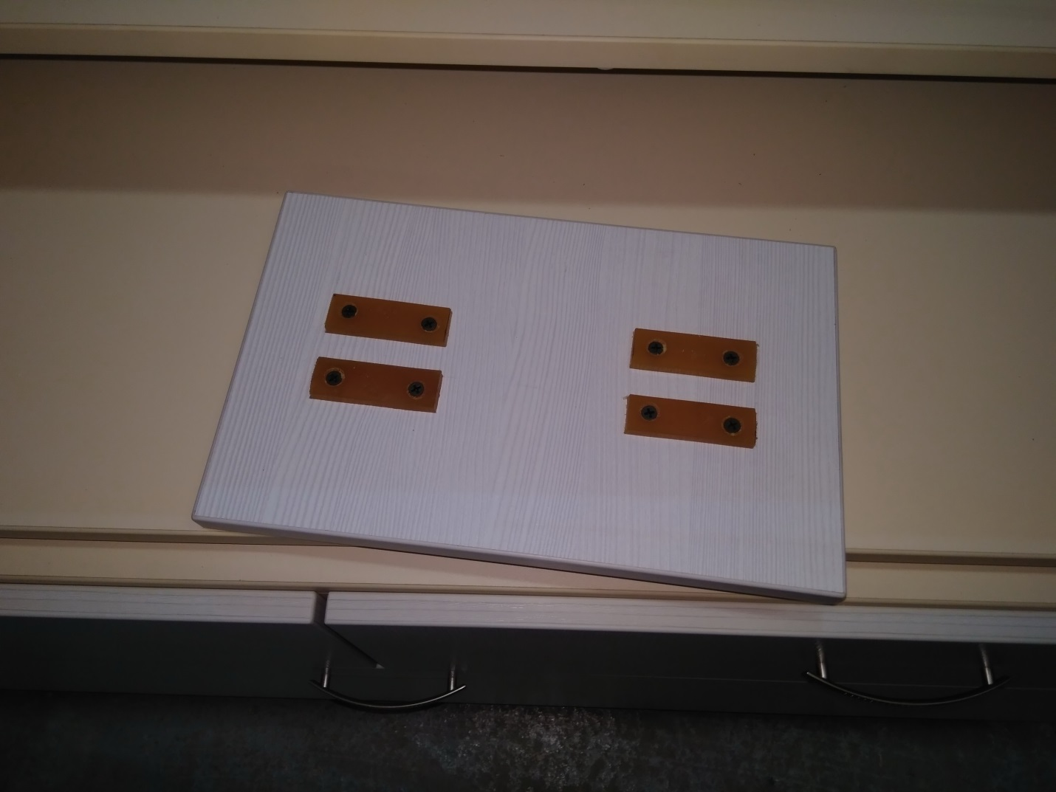

- Установка подставки на фасады ящиков стола сверху. Верхняя часть (ребро) обоих фасадов должна встать между резинок подставки.
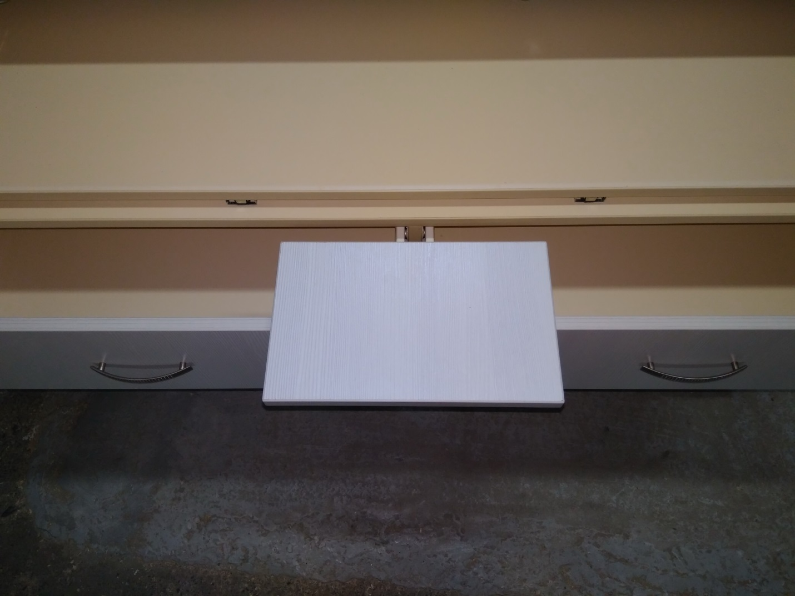

- Выдвигайте нижнюю полку. Она должна опираться на подставку.
